


FICHE-CANEVAS 5B

CONTES ET ACTIVITÉS D’EXPRESSION ARTISTIQUE

Situation | En emploi
Intentions de communication | - Compréhension écrite  - Comprendre un texte sur la préparation à la lecture des contes  - Production écrite  - Rédiger un scénario d’animation de l’heure du conte  - Production orale  - Donner des astuces pour lire conte
Support
Allez sur Internet et faites une recherche avec « préparation heure conte ». Choisissez un texte parmi les plus récents.
Inscrivez les informations sur le texte trouvé :

Fiche informative sur le texte choisi
Titre : |  | Autrice ou Auteur:
Source : |  | Autrice ou Auteur:

Éléments langagiers | - Le vocabulaire  - Les pronoms démonstratifs  - L’impératif

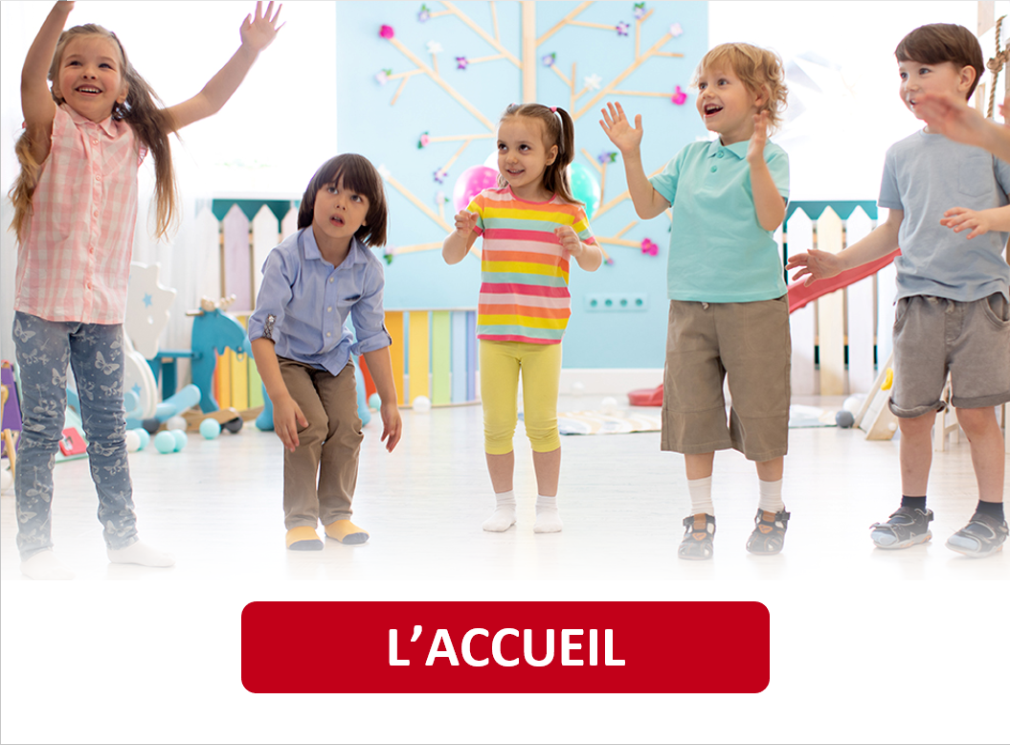

ACTIVITÉ 1
INDICES VISUELS ET REMUE-MÉNINGES

- Enfant, aimiez-vous écouter des histoires ou des contes? Qu’est-ce que vous appréciiez dans ces moments?

- En tant qu’adulte, aimez-vous raconter des histoires? Quand en racontez-vous? Pourquoi?

- Qu’est-ce qui est important quand on raconte une histoire?
☐ Présenter des images pour illustrer le conte.
☐ Adopter des voix différentes pour chaque personnage.
☐ Recourir à de la musique, à des sons ou à du bruitage.
☐ Utiliser un ton de voix varié pour exprimer les sentiments.
☐ Autre :

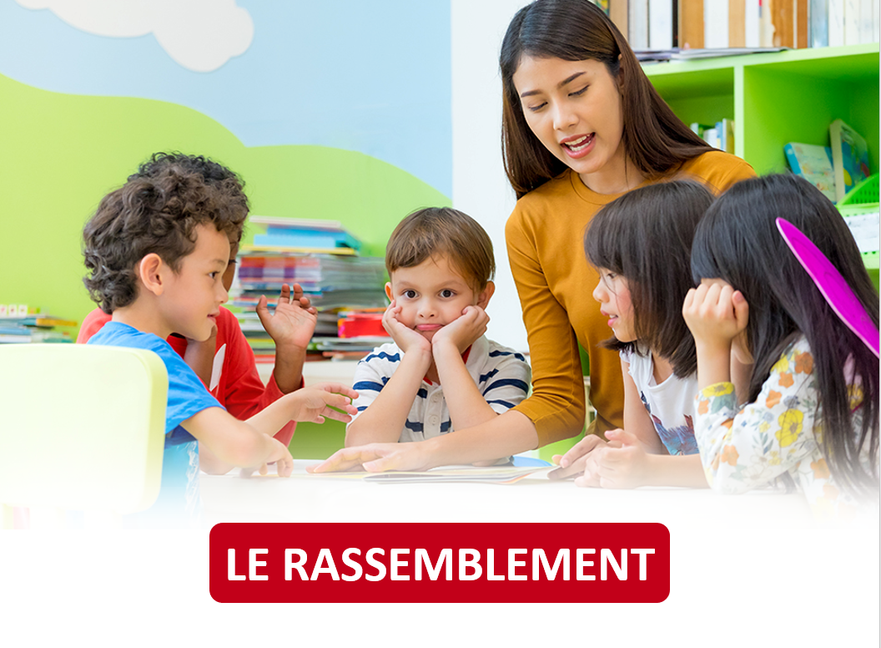

ACTIVITÉ 2

Sujets abordés
Lisez le texte, puis répondez aux questions.

- Le texte s’adresse aux…
☐ parents ou aux tutrices et tuteurs.
☐ bibliothécaires ou aux libraires.
☐ RSG et au personnel éducateur.
☐ Autre :

- Formulez en une phrase l’idée principale de chaque section du texte.

Sections | Idées principales



ACTIVITÉ 3
Vocabulaire

- Notez quelques mots ou expressions difficiles relevés dans le texte. Cherchez-en la signification.
 | Mots et expressions | Significations

- Choisissez quelques mots et tentez de trouver des mots de la même famille.
 | Mots | Mots de la même famille
Ex | Lire | lecture, lisible, illisible, lecteur, lectrice

- Rédigez des phrases complètes à partir de quelques mots et expressions des exercices précédents.
 | Mots et expressions | Phrases

ACTIVITÉ 4
Grammaire
- Relevez dans le texte des phrases contenant des pronoms démonstratifs (celui, celle, ceux et celles) et précisez leurs référents.
 | Phrases | Référents
Ex. | Choisissez un conte en fonction des intérêts des enfants. Ceux-ci l’apprécieront d’autant plus. | Les enfants
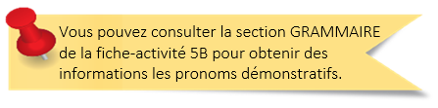

- Complétez les phrases en utilisant les pronoms démonstratifs appropriés.
- Les contes du matin s’adressent à un public de moins de 3 ans; présentés en après-midi sont pour les 3 à 5 ans.
- Toutes les marottes du conte sur les oiseaux doivent être coloriées. du conte sur les deux loups le sont déjà.
- L’activité pour les poupons comporte des jeux de doigts et des comptines. pour les bambins présente un conte traditionnel.
- Il existe plusieurs festivals de conte au Québec. de Montréal a lieu chaque deux ans à l’automne.
- Voici deux répertoires d’histoires pour les enfants. ________ s’adresse aux enfants de moins de 3 ans tandis que _________ contient des histoires plus appropriées pour les 4-5 ans.


Vous pouvez consulter les réponses de cette activité à la fin du document.

- Relevez des astuces ou des conseils donnés dans le texte. Indiquez sous quelles formes ils sont donnés.
 | Phrases | Formes
Ex. | Lisez un conte qui saura plaire à l’ensemble de votre groupe. | ☐ infinitif  ☒ impératif présent  ☐ expression au conditionnel présent
☐ infinitif
☐ impératif présent
☐ expression au conditionnel présent
☐ infinitif
☐ impératif présent
☐ expression au conditionnel présent
☐ infinitif
☐ impératif présent
☐ expression au conditionnel présent
☐ infinitif
☐ impératif présent
☐ expression au conditionnel présent
☐ infinitif
☐ impératif présent
☐ expression au conditionnel présent

- Reprenez les énoncés de l’exercice précédent et transformez-les pour prodiguer ces conseils de la manière demandée.
 | Infinitif | Impératif présent | Expression au conditionnel présent
Ex. | Lire un conte… | Lisez un conte qui saura plaire à l’ensemble de votre groupe. | Il faudrait lire un conte…



ACTIVITÉ 5

Qu’en dites-vous?
Lisez le texte, puis répondez aux questions.

- Que faut-il faire pour se préparer avant de lire ou de raconter une histoire aux enfants?
☐ Lire l’histoire à voix haute.
☐ Se familiariser avec le langage utilisé.
☐ Repérer les moments forts.
☐ Préparer des questions.
☐ Mémoriser les dialogues ou les formulettes.
☐ Trouver une façon de tenir le livre.
☐ Autre : _____________________________

- Quel aménagement ou quelle atmosphère faut-il prévoir pour cette activité?
☐ Préparer un coin qui sert à l’activité.
☐ Installer les enfants en demi-cercle.
☐ S’installer au niveau des enfants.
☐ Créer une ambiance paisible et réceptive.
☐ Dire une formulette ou une comptine.
☐ Autre : ____________________________

- Quels sont les conseils donnés pour le bon déroulement de l’activité?
☐ Avoir une mascotte de l’heure du conte.
☐ Utiliser des marottes pour présenter les personnages.
☐ Garder un contact visuel avec les enfants.
☐ Faire participer les enfants en leur posant des questions.
☐ Faire des pauses et mettre les mots en valeur.
☐ Expliquer aux enfants le nouveau lexique.
☐ Demander aux enfants d’exprimer leurs idées tout en écoutant celles des autres.
☐ Autre : ___________________________________________________________

- Quels conseils donne-t-on …
- pour débuter l’activité de lecture avec les enfants?
- au sujet du vocabulaire?
- pour vérifier la compréhension de l’histoire?
- pour finir l’activité et faire un retour sur l’histoire?

- Quelles sont les habiletés nécessaires pour animer une heure du conte?




ACTIVITÉ 6
Préparer un scénario d’animation
Vous travaillez dans un service de garde. Vous voulez présenter un nouveau conte aux enfants de votre groupe. Choisissez une histoire qui vient de votre folklore, puis remplissez de façon détaillée le scénario d’animation globale pour vous préparer à la raconter.
Scénario d’animation global de l’heure du conte
Titre de l’histoire
Préparation
Installation des enfants et présentation du thème
Rite d’ouverture
Lecture animée de l’histoire
Rite de fermeture
Prolongement
Conclusion


ACTIVITÉ 7
Donner des astuces pour lire un conte
Vous discutez avec votre voisine qui vous demande comment elle pourrait raconter une histoire de façon intéressante à ses enfants.
- Enregistrez vos conseils et astuces.
- Écoutez l’enregistrement et recommencez l’activité au besoin.
- Faites écouter l’enregistrement à une personne qui parle français afin d’avoir son avis sur le contenu et sur la qualité de la langue.

CORRIGÉ

Complétez les phrases en utilisant les pronoms démonstratifs appropriés.
- Les contes du matin s’adressent à un public de moins de 3 ans; ceux présentés en après-midi sont pour les 3 à 5 ans.
- Toutes les marottes du conte sur les oiseaux doivent être coloriées. Celles du conte sur les deux loups le sont déjà.
- L’activité pour les poupons comporte des jeux de doigts et des comptines. Celle pour les bambins présente un conte traditionnel.
- Il existe plusieurs festivals de conte au Québec. Celui de Montréal a lieu chaque deux ans à l’automne.
- Voici deux répertoires d’histoires pour les enfants. Celui-ci s’adresse aux enfants de moins de 3 ans tandis que celui-là contient des histoires plus appropriées pour les 4-5 ans.



lE RETOUR À LA MAISON
Maintenant que vous avez terminé les activités de cette tâche, prenez quelques minutes pour faire un retour sur vos apprentissages.

J’ai trouvé le texte…
☐ facile à comprendre.
☐ facile à comprendre, malgré des mots et des expressions inconnus.
☐ difficile à comprendre.

Je suis capable de… | Oui | En partie | Pas encore
comprendre un texte sur la préparation à la lecture des contes. | ☐ | ☐ | ☐
rédiger un scénario d’animation de l’heure du conte. | ☐ | ☐ | ☐
donner des astuces pour lire conte. | ☐ | ☐ | ☐
utiliser les pronoms démonstratifs. | ☐ | ☐ | ☐
utiliser l’infinitif, l’impératif ou le conditionnel présent pour donner un conseil. | ☐ | ☐ | ☐



STRATÉGIES D’AUTOAPPRENTISSAGE
Au besoin, faites les activités de la fiche-canevas avec un autre texte sur le même thème. Refaites la Fiche-activités 5B ou passez à l’étape suivante.




DE L’ÉCRIT À L’ORAL
Téléchargez la Fiche-activités 5A et faites les activités proposées.



PASSEZ À UNE NOUVELLE TÂCHE
Choisissez une Fiche-activités, A ou B.

